**Laporan Case-Based 1**

**Mata Kuliah Pembelajaran Mesin**

**Artificial Neural Network (ANN)**

**Wandi Yusuf Kurniawan – 1301218601 – IFX-45-GAB – IKN**



**Program Studi Sarjana Informatika**

**Fakultas Informatika**

**Universitas Telkom**

**Bandung**

**2022**

**PERNYATAAN KODE ETIK AKADEMIK UNIVERSITAS TELKOM**

Dengan ini saya bersaksi bahwa hasil kerja ini **saya kerjakan sendiri** dan tidak mencontek hasil kerja dari mahasiswa lain dan tidak melakukan kecurangan dalam pengerjaan tugas ini. Jika kesaksian saya ini tidak benar, maka **saya bersedia menerima sanksi diberi minimum nilai E untuk mata kuliah ini dan/atau maksimum untuk semua mata kuliah pada semester ini.**

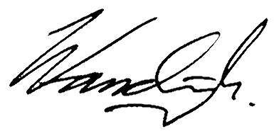

Wandi Yusuf Kurniawan

Pertama-tama, penulis melakukan import library yang dibutuhkan untuk mengerjakan tugas ini pada Jupyter Notebook menggunakan bahasa Python, diantaranya adalah:

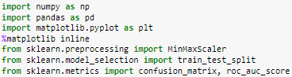

**IKHTISAR KUMPULAN DATA YANG DIPILIH**

Kemudian inisialisasi variable data untuk membaca file .csv yang diambil dari <https://archive.ics.uci.edu/ml/datasets/Audit+Data> dan lakukan .head() untuk memastikan bahwa variable tersebut sudah berisi dataset yang nantinya akan dijadikan pembentukkan model neural network:

Cek .info() pada data untuk mengetahui informasi kolom, berdasarkan table di bawah terdapat 776 baris dan 27 kolom, salah satu kolom, yaitu Money_Value, memiliki satu baris kosong atau null.

**RINGKASAN PRA-PEMROSESAN DATA YANG DIUSULKAN**

Penulis menghapus dua kolom yang tidak diperlukan, yaitu 'LOCATION_ID' karena bukan bertipe int/float dan 'TOTAL' karena penjumlahan dari kolom ’Risk_A’ dan ’Risk_B’, serta satu baris pada kolom Money_Value yang harus diimputasi agar tidak ada nilai N/A sehingga jumlah kolomnya berkurang menjadi 25.

Penulis melakukan .describe() untuk melihat statistic deskriptif apakah kolom tersebut sangat mempengaruhi label, yaitu pada kolom ’Risk’, dengan mengecek simpangan baku atau std.

Karena jumlah kolomnya masih sangat banyak, maka dilakukanlah reduksi dimensi pada dataset. Pertama-tama, lakukan pemisahan dataset dengan variable X (untuk kolom fitur) dan y (untuk kolom target). Kemudian hitung nilai normalized_X = X / X.mean() dan ambil nilai .var() yang lebih dari satu.

Jika digambarkan dalam kolerasi antar kolom, maka hasilnya sebagai berikut:

Terdapat empat pasang kolom yang korelasinya hampir satu (yang berwarna merah pekat), ini menandakan bahwa dataset tersebut masih memiliki redudansi fitur dan akan sangat berpengaruh pada performansi model yang akan dibuat. Penulis menghapus salah satu daripada keempat pasangan fitur, yaitu pada kolom ‘Risk_A’, ‘Risk_B’, ‘Risk_D’, dan ‘Risk_F’.

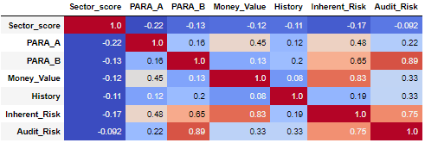

Setelah selesai reduksi fitur dengan menyisakan tujuh fitur yang siap dijadikan sebagai input model, penulis melakukan pemisahan dataset latih dan uji dengan menggunakan train_test_split dengan ukuran dataset uji sebesar 20%. Selanjutnya, variable X_train dan X_test dinormalisasi dengan menggunakan MinMaxScaler() dengan skala [0,1] agar memudahkan model dalam penyesuaian bobot antar-node dan antar-layer yang akan dibahas pada bagian selanjutnya.

**MENERAPKAN ALGORITMA YANG DI PILIH**

Algoritma yang saya rancang adalah artificial neural network (ANN) dengan dua hidden layer karena datasetnya hanya berupa fitur dan label saja, bukan merupakan data yang tidak terstruktur seperti gambar atau audio.

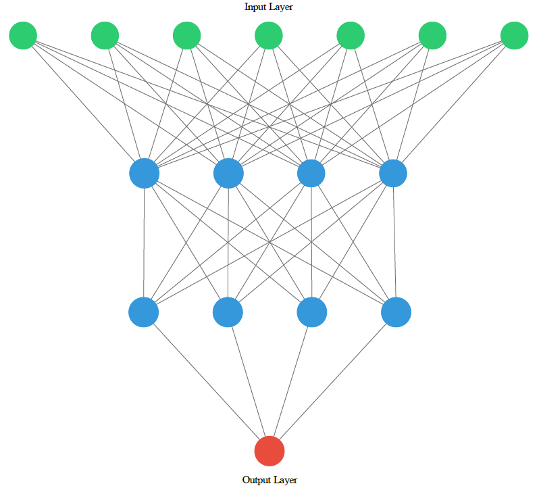

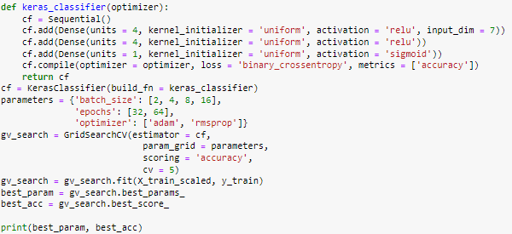

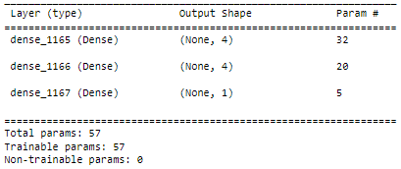

{'batch_size': 2, 'epochs': 64, 'optimizer': 'adam'} 0.9290322580645161

ANN ini memiliki 57 parameter yang terdiri dari input sebanyak tujuh kolom fitur hasil reduksi, empat node di setiap hidden layer menggunakan fungsi aktivasi relu, dan satu output berupa kolom label menggunakan fungsi aktivasi sigmoid, kemudian di-compile untuk menghitung nilai loss menggunakan binary_crossentropy dan metrik akurasi yang biasanya akan meningkat pada setiap iterasi.

Hyperparameter yang digunakan ada tiga, yaitu batch_size (membagi dataset train menjadi beberapa bagian), epoch atau jumlah iterasi, dan optimizer untuk proses backpropagation atau penyesuaian bobot antar node atau antar layer.

GridSearchCV (cross-validation) digunakan untuk menentukan parameter terbaik dalam menghasilkan akurasi yang maksimal dengan membagi data latih menjadi 5, salah satunya untuk validasi, dan akan

Dari 16 kombinasi parameter, dihasilkan parameter terbaik, yaitu batch_size = 2, epochs = 64, dan optimizer = ‘adam’, dengan akurasi data latih-validasi sebesar 92,9%.

**EVALUASI HASIL**

Pengukuran performansi model yang penulis lakukan ada empat, yaitu akurasi, presisi, recall, dan F1-score, dengan masing-masing rumus sebagai berikut:

$$Akurasi=\frac{TP+TN}{TP+FN+FP+TN}$$

$$Presisi=\frac{TP}{TP+FP}$$

$$Recall=\frac{TP}{TP+FN}$$

$$F1-score=\frac{2*Presisi*Recall}{Presisi+Recall}$$

Di mana TP adalah true positive (nilai prediksi dan actual sama-sama 1), FN adalah false negative (nilai prediksi 0, tetapi nilai actual 1), FP adalah false positive (nilai prediksi 1, tetapi nilai actual 0), dan mana TN adalah true negative (nilai prediksi dan actual sama-sama 0).

|  |  |  |
| --- | --- | --- |
|  | Prediksi 0 | Prediksi 1 |
| Actual 0 | True negative (TN) | False positive (FP) |
| Actual 1 | False negative (FN) | True positive (TP) |

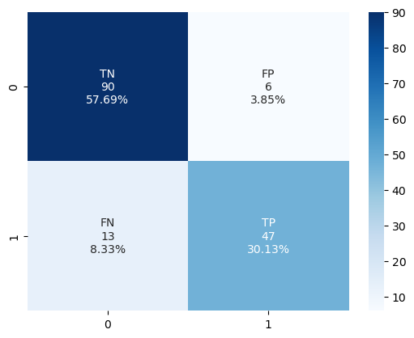

**Link Source Code, Laporan, dan Slide Presentasi :** <https://github.com/onedeetelyu/tugas_machine_learning>

**Link Video Presentasi :**